A ZENITH ADOTA O OURO NA MAIS RECENTE ADIÇÃO À LINHA CHRONOMASTER SPORT

No início de 2021, a Zenith reafirmou a sua posição como mestre indiscutível dos cronógrafos automáticos de alta frequência com o Chronomaster Sport totalmente novo, que alia a quinta-essência dos códigos de design Zenith com um novo nível de desempenho e precisão. Agora, é adicionada à coleção uma nova referência do excecional cronógrafo com uma precisão de 1/10 de segundo em ouro rosa brilhante.

Desde os primórdios do El Primero em 1969 que a Zenith disponibiliza modelos em ouro dos seus cronógrafos automáticos, com referências icónicas como o G381 e o G581. A Zenith continua a manter esta tradição viva com a mais recente geração do calibre El Primero no Chronomaster Sport em ouro rosa.

A coleção Chronomaster Sport marca o início de um novo capítulo para a Zenith e a sua busca contínua por cronógrafos automáticos revolucionários. Elevando a precisão de alta frequência a novos patamares, demonstra a mestria da Manufatura na medição do tempo em frações de segundo. Com uma combinação de elementos emblemáticos de Zenith Icons anteriores, mas apresentando em simultâneo a sua própria identidade, o resultado é um cronógrafo versátil e contemporâneo – com o encanto adicional do ouro rosa nesta nova referência.

Para esta versão sumptuosa do cronógrafo desportivo e chique da Zenith, moderno e intemporal, a caixa de 41 mm é feita em ouro rosa de 18k com botões “pump”. A luneta em cerâmica preta polida apresenta a gravação de uma escala de 1/10 de segundo, preenchida com verniz dourado mate que combina com a caixa e o mostrador, para um contraste arrojado e uma legibilidade excecional do tempo fracionário decorrido. O mostrador lacado branco conta com os icónicos contadores de cronógrafo tricolores em tons de ródio, antracite e azul, ao passo que os ponteiros e os índices aplicados apresentam uma paleta com dourado e preto. A bracelete em pele de bezerro preta completa o look, permitindo que a caixa e a luneta se destaquem ainda mais, e inclui uma fivela desdobrável em ouro rosa.

Resultado de mais de cinquenta anos de inovação e melhorias constantes, o Chronomaster Sport está equipado com a versão mais recente do movimento mais célebre da Manufatura, apelidado de calibre El Primero 3600. Elevando ainda mais o seu aclamado desempenho, a Zenith consegue oferecer um indicador de 1/10 de segundo do escape de 5 Hz (36 000 VpH), bem como uma reserva de marcha alargada de 60 horas. A forma e acabamento gerais também foram modernizados com uma nova arquitetura mais aberta, completa com uma roda de colunas azul e um rotor aberto marcado com o motivo da estrela de cinco pontas da Zenith.

O Chronomaster Sport em ouro rosa complementa a coleção com uma versão alternativa que consegue uma transição fácil entre visuais desportivos e elegantes e está disponível a partir de agora nas boutiques Zenith e revendedores em todo o mundo.

ZENITH: O CÉU É O LIMITE.

A Zenith existe para inspirar todas as pessoas a perseguirem os seus sonhos e a tornarem-nos realidade, contra todas as probabilidades. Após a sua fundação em 1865, a Zenith tornou-se a primeira manufatura relojoeira na aceção moderna do termo e os seus relógios têm acompanhado figuras extraordinárias que sonharam mais alto e conseguiram alcançar o impossível, desde o voo histórico de Louis Blériot sobre o Canal da Mancha até ao salto em queda livre estratosférico e recordista de Felix Baumgartner. A Zenith também dá destaque a mulheres visionárias e pioneiras – do passado e do presente – celebrando as suas conquistas e criando em 2020 a primeira coleção da marca que lhes é totalmente dedicada: a Defy Midnight.

Tendo na inovação a sua estrela-guia, a Zenith usa movimentos excecionais desenvolvidos e manufaturados internamente em todos os seus relógios. Desde a criação do El Primero em 1969, o primeiro calibre de cronógrafo automático do mundo, a Zenith desenvolveu a mestria nas frações de segundo com o Chronomaster Sport e a sua precisão de 1/10 de segundo e o DEFY 21 com uma precisão de 1/100 de segundo. A Zenith tem vindo a moldar o futuro da relojoaria suíça desde 1865, acompanhando aqueles que ousam desafiar-se a si próprios e a quebrar barreiras. Agora, é a sua vez de atingir o céu.

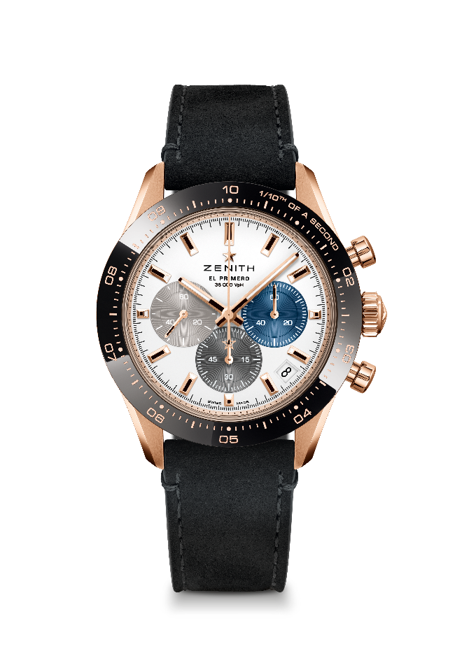
CHRONOMASTER SPORT

Referência: 18.3100.3600/69.C920

Pontos principais: cronógrafo automático com roda de colunas El Primero capaz de medir e apresentar 1/10 de segundo. Indicação de 1/10 de segundo na luneta em cerâmica. Reserva de marcha alargada de 60 horas. Indicação de data às 4h30. Mecanismo “stop second”
Movimento: El Primero 3600, automático
Frequência: 36 000 VpH (5 Hz)
Reserva de marcha: mínimo de 60 horas
Funções: horas e minutos no centro. Pequenos segundos às 9 horas, cronógrafo com precisão de 1/10 de segundo: ponteiro de cronógrafo central que dá uma volta a cada 10 segundos, contador de 60 minutos às 6 horas, contador de 60 segundos às 3 horas
Preço: 19900 CHF
Diâmetro: 41 mm
Material: ouro rosa de 18 quilates com luneta em cerâmica preta
Estanqueidade: 10 ATM
Mostrador: mostrador branco mate com três contadores aplicados com cores diferentes
Índices das horas: revestidos a ouro, facetados e revestidos com Super-LumiNova SLN C1
Ponteiros: revestidos a ouro, facetados e revestidos com Super-LumiNova SLN C1
Bracelete e fivela: bracelete em pele de bezerro preta. Tripo fecho extensível em ouro rosa.

